О присвоении наименований безымянным улицам
Решение акима Кызылжарского сельского округа Кызылжарского района Северо-Казахстанской области от 24 февраля 2020 года № 6. Зарегистрировано Департаментом юстиции Северо-Казахстанской области 25 февраля 2020 года № 6029
В соответствии с подпунктом 4) статьи 14 Закона Республики Казахстан от 8 декабря 1993 года "Об административно-территориальном устройстве Республики Казахстан", пунктом 2 статьи 35 Закона Республики Казахстан от 23 января 2001 года "О местном государственном управлении и самоуправлении в Республике Казахстан", на основании заключения областной ономастической комиссии от 22 октября 2019 года, с учетом мнения населения села Чапаево Кызылжарского района Северо-Казахстанской области аким Кызылжарского сельского округа РЕШИЛ:
1. Присвоить безымянным улицам села Чапаево Кызылжарского сельского округа Кызылжарского района Северо-Казахстанской области, согласно прилагаемой схематической карте, следующие наименования:
безымянная улица – улица Ыбырай Алтынсарин;
безымянная улица – улица Сәкен Сейфуллин;
безымянная улица – улица Береке.
2. Контроль за исполнением настоящего решения оставляю за собой.
3. Настоящее решение вводится в действие по истечении десяти календарных дней со дня его первого официального опубликования.
Аким Кызылжарского  сельского округа  Кызылжарского района  Северо-Казахстанской области | А.Нуртаев
Приложение к решению акима Кызылжарского сельского округа Кызылжарского района Северо-Казахстанской области от 24 февраля 2020 года № 6
Схематическая карта о присвоении наименований безымянным улицам села Чапаево Кызылжарского сельского округа

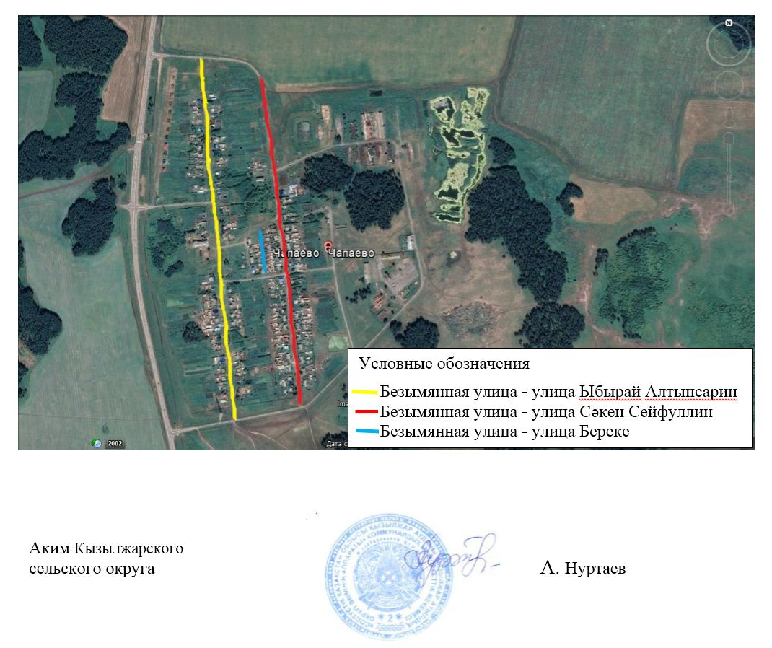

© 2012. РГП на ПХВ «Институт законодательства и правовой информации Республики Казахстан» Министерства юстиции Республики Казахстан

